Ngày giảng: / /2022
TIẾT 6. BÀI 4. THU HOẠCH SẢN PHẨM TRỒNG TRỌT
I. MỤC TIÊU BÀI HỌC: Sau bài học này học sinh phải:
1. Kiến thức
- Trình bày được mục đích, yêu cầu của thu hoạch sản phẩm trồng trọt
- Nêu được một số phương pháp phổ biến trong thu hoạch sản phẩm trồng trọt
2. Năng lực
2.1. Năng lực công nghệ
- Nhận thức công nghệ: Nhận biết được mục đích, yêu cầu của thu hoạch sản phẩm trồng trọt. Nhận biết được một số phương pháp phổ biến trong thu hoạch sản phẩm trồng trọt
- Sử dụng công nghệ: Thực hiện được các biện pháp thu hoạch sản phẩm trồng trọt
2.2. Năng lực chung
- Năng lực tự chủ, tự học.
- Năng lực giao tiếp và hợp tác: Biết sử dụng thông tin để trình bày, thảo luận các vấn đề liên quan đến thu hoạch sản phẩm trồng trọt, lắng nghe và phản hồi tích cực trong quá trình hoạt động nhóm
- Năng lực giải quyết vấn đề: Giải quyết được các tình huống đặt ra.
3. Phẩm chất
- Chăm chỉ: Có ý thức vận dụng kiến thức vào thực tiễn khi thu hoạch sản phẩm trong trồng trọt
- Trách nhiệm: Tích cực trong các hoạt động
II. THIẾT BỊ DẠY HỌC VÀ HỌC LIỆU
1. Chuẩn bị của giáo viên
- Giấy A4. Phiếu học tập.Bài tập. Ảnh, power point.
2. Chuẩn bị của HS
- Dụng cụ học tập phục vụ cho quá trình hoạt động nhóm
- Học bài cũ. Đọc trước bài mới.
III. TIẾN TRÌNH DẠY HỌC
Hoạt động 1: Giới thiệu bài mới (4’)
a.Mục tiêu: Khơi gợi nhu cầu tìm hiểu về thu hoạch sản phẩm trồng trọt
b. Nội dung: HS trả lời được câu hỏi
GV yêu cầu HS quan sát hình ảnh sau
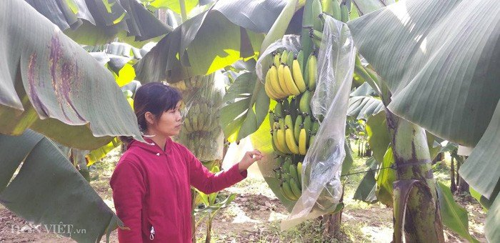
? Có một vườn chuối chín vàng. Làm thế nào chúng ta có được những quả chuối để sử dụng?
c. Sản phẩm: Báo cáo hoạt động nhóm.
HS trả lời được câu hỏi
Để có những quả chuối để sử dụng thì chúng ta phải thu hoạch.
d. Tổ chức hoạt động
Chuyển giao nhiệm vụ
GV yêu cầu HS quan sát và thảo luận trao đổi nhóm cặp bàn, trả lời câu hỏi
trên trong thời gian 2 phút.
HS quan sát và tiếp nhận nhiệm vụ.
Thực hiện nhiệm vụ
HS quan sát, trao đổi nhóm cặp bàn, trả lời câu hỏi.
Báo cáo, thảo luận
GV yêu cầu đại diện nhóm trình bày, nhóm khác nhận xét và bổ sung.
Đại diện nhóm trình bày, nhóm khác nhận xét và bổ sung.
Kết luận và nhận định
GV nhận xét trình bày của HS.
GV chốt lại kiến thức.
GV vào bài mới: Thu hoạch sản phẩm trồng trọt nhằm mục đích gì? Những phương pháp thu hoạch nào đang được áp dụng phổ biến hiện nay?Để trả lời câu hỏi này thì chúng ta vào bài hôm nay.
Hoạt động 2: Hình thành kiến thức mới
Nội dung 1. Tìm hiểu mục đích và yêu cầu của thu hoạch sản phẩm trồng trọt(15’)
a.Mục tiêu: Trình bày mục đích và yêu cầu của thu hoạch sản phẩm trồng trọt
b. Nội dung: HS trả lời được câu hỏi
Em hãy cho mục đích và yêu cầu của việc thu hoạch sản phẩm trồng trọt?
c. Sản phẩm: Báo cáo hoạt động nhóm.
- Mục đích của việc thu hoạch sản phẩm trồng trọt:
+ Hạn chế hao hụt về số lượng và hạn chế giảm chất lượng của nông sản.
+ Để trao đổi buôn bán, tăng thu nhập kinh tế cho gia đình.
+ Đáp ứng nhu cầu của người tiêu dùng.
+ Là một thú vui của người nông dân.
- Khi thu hoạch các sản phẩm trồng trọt cần đảm bảo những yêu cầu
+ Thu hoạch đúng lúc, nhanh, gọn, cẩn thận vì như thế mới có thể đảm bảo về số lượng và chất lượng sản phẩm trồng trọt
+ Sử dụng phương pháp và dụng cụ thu hoạch phù hợp với từng loại cây trồng
d. Tổ chức hoạt động
Hoạt động của GV Và HS | Nội dung cần đạt
Chuyển giao nhiệm vụ  GV yêu cầu HS quan sát và thảo luận trao đổi nhóm cặp bàn, trả lời câu hỏi trên.  HS quan sát và tiếp nhận nhiệm vụ.  Thực hiện nhiệm vụ  HS quan sát và thảo luận nhóm cặp bàn và trả lời câu hỏi.  HS nhận nhóm, phân chia nhiệm vụ thành viên, tiến hành thảo luận nhóm và trả lời được câu hỏi.  GV theo dõi và giúp đỡ các nhóm học sinh.  Báo cáo, thảo luận  GV yêu cầu đại diện nhóm trình bày, nhóm khác nhận xét và bổ sung.  Đại diện nhóm trình bày, nhóm khác nhận xét và bổ sung.  Kết luận và nhận định  GV nhận xét phần trình bày HS.  GV chốt lại kiến thức.  HS nghe và ghi nhớ, ghi nội dung vào vở. | I.Mục đích, yêu cầu của thu hoạch sản phẩm trồng trọt  - Mục đích của việc thu hoạch sản phẩm trồng trọt:  + Hạn chế hao hụt về số lượng và hạn chế giảm chất lượng của nông sản.  + Để trao đổi buôn bán, tăng thu nhập kinh tế cho gia đình.  + Đáp ứng nhu cầu của người tiêu dùng.  + Là một thú vui của người nông dân.  - Khi thu hoạch các sản phẩm trồng trọt cần đảm bảo những yêu cầu  + Thu hoạch đúng lúc, nhanh, gọn, cẩn thận vì như thế mới có thể đảm bảo về số lượng và chất lượng sản phẩm trồng trọt  + Sử dụng phương pháp và dụng cụ thu hoạch phù hợp với từng loại cây trồng
Nội dung 2. Tìm hiểu một số phương pháp phổ biến trong thu hoạch(15’)
a.Mục tiêu: Trình bày được một số phương pháp phổ biến trong thu hoạch
b. Nội dung: HS quan sát hình ảnh và trả lời câu hỏi PHT1
PHIẾU HỌC TẬP 1
1.Quan sát hình 4.1(SGK-T20) và nêu các phương pháp thu hoạch sản phẩm trồng trọt ở mỗi hình a,b,c,d,e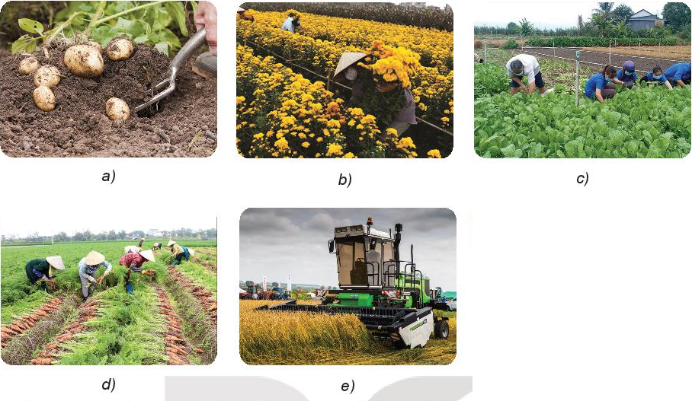
c. Sản phẩm: Báo cáo hoạt động nhóm và hoàn thành PHT1
- Hình 4.1a: Đào.
- Hình 4.1b: Cắt.
- Hình 4.1c: Hái.
- Hình 4.1d: Nhổ.
- Hình 4.1e: Máy thu hoạch.
d. Tổ chức hoạt động
Hoạt động của GV và HS | Nội dung cần đạt
Chuyển giao nhiệm vụ  GV đưa ra PHT số 1  GV chia lớp thành các nhóm, yêu cầu các nhóm tiến hành thảo luận và hoàn thành yêu cầu của PHT số 1  HS nhận nhiệm vụ học tập  Thực hiện nhiệm vụ  HS nhận nhóm, tiến hành thảo luận và hoàn thành yêu cầu PHT số 1  GV theo dõi, giúp đỡ các nhóm gặp khó khân.  Báo cáo, thảo luận  GV yêu cầu đại diện nhóm trình bày, nhóm khác nhận xét và bổ sung.  Đại diện nhóm trình bày, nhóm khác nhận xét và bổ sung.  GV đưa ra câu hỏi: Kể tên 1 số loại cây trồng mà em biết. Các cây trồng đó được gieo trồng bằng hình thức nào?  1-2 HS trả lời. HS khác nhận xét và bổ sung  Kết luận và nhận định  GV nhận xét trình bày của HS. GV chốt lại kiến thức.  HS nghe và ghi nhớ, ghi nội dung vào trong vở | II.Một số phương pháp phổ biến trong thu hoạch:  - Hái: Rau, đỗ, chôm chôm…  - Nhổ: su su, sắn..  - Đào: khoai lang, khoai tây…  - Cắt: lúa, hoa, bắp cải..  Có thể dụng máy để thu hoạch.
Hoạt động 3: Luyện tập(4’)
a.Mục tiêu: Củng cố kiến thức về thu hoạch sản phẩm trồng trọt
b. Nội dung: HS tiến hành làm bài tập
Bài tập 1.
Câu 1. Nêu phương pháp thu hoạch một số loại sản phẩm trồng trọt phổ biến ở nước ta. Liên hệ thực tiễn địa phương và gia đình
Câu 2. Hãy chọn câu trả lời đúng nhất
1: Quả quất thường dùng phương pháp nào để thu hoạch?
A. Hái. | C. Nhổ.
B. Đào. | D. Cắt.
2: Yêu cầu khi thu hoạch nông sản là?
A. Đúng độ chín. | C. Nhanh gọn.
B. Cẩn thận. | D. Tất cả ý trên.
c. Sản phẩm: HS các nhóm hoàn thành bài tập
- Bài tập 1
Câu 1.Các phương pháp thu hoạch sản phẩm trồng trọt phổ biến ở nước ta: hái, nhổ, đào, cắt, máy thu hoạch.
- Liên hệ thực tiễn gia đình và địa phương:
+ Lúa: Cắt.
+ Ngô: Hái.
+ Sắn, khoai tây, khoai lang: Đào.
+ Cây ăn quả: bưởi, táo, ổi, xoài, dưa chuột,..: Hái.
+ Các loại rau lá: rau muống, rau cải, rau mồng tơi, rau khoai lang,..: Hái.
+ Các loại rau củ: su hào, bắp cải, lạc,..: Nhổ.
Câu 2. 1. A; 2. D
Hoạt động của GV và HS | Nội dung cần đạt
Chuyển giao nhiệm vụ  GV đưa ra bài tập  GV yêu cầu HS thảo luận trao đổi nhóm cặp bàn, hoàn thành bài tập trong thời gian 4 phút.  HS quan sát và tiếp nhận nhiệm vụ.  Thực hiện nhiệm vụ  HS quan sát và thảo luận nhóm cặp bàn và trả lời câu hỏi.  HS nhận nhóm, phân chia nhiệm vụ thành viên, tiến hành thảo luận nhóm và trả lời được câu hỏi.  GV theo dõi và giúp đỡ các nhóm học sinh.  Báo cáo, thảo luận  GV yêu cầu đại diện nhóm trình bày, nhóm khác nhận xét và bổ sung.  Đại diện nhóm trình bày, nhóm khác nhận xét và bổ sung.  Kết luận và nhận định  GV nhận xét trình bày của HS. GV chốt lại kiến thức.  HS nghe và ghi nhớ, ghi nội dung vào trong vở. | Câu 1.Các phương pháp thu hoạch sản phẩm trồng trọt phổ biến ở nước ta: hái, nhổ, đào, cắt, máy thu hoạch.  - Liên hệ thực tiễn gia đình và địa phương:  + Lúa: Cắt.  + Ngô: Hái.  + Sắn, khoai tây, khoai lang: Đào.  + Cây ăn quả: bưởi, táo, ổi, xoài, dưa chuột,..: Hái.  + Các loại rau lá: rau muống, rau cải, rau mồng tơi, rau khoai lang,..: Hái.  + Các loại rau củ: su hào, bắp cải, lạc,..: Nhổ.  Câu 2. 1. A; 2. D
Hoạt động 4: Vận dụng(3’)
a.Mục tiêu: Vận dụng kiến thức thu hoạch sản phẩm trồng trọt vào trong thực tiễn
b. Nội dung: Thu hoạch sản phẩm trồng trọt vào trong thực tiễn
c. Sản phẩm: Bản ghi trên giấy A4.
d. Tổ chức thực hiện:
Hoạt động của GV và HS | Nội dung cần đạt
Chuyển giao nhiệm vụ  GV đưa ra nhiệm vụ: Vận dụng kiến thức để thực hiện thu hoạch một số sản phẩm trồng trọt ở gia đình/ địa phương em. Ghi trên giấy A4. Giờ sau nộp lại cho GV.  Thực hiện nhiệm vụ  HS thực hiện nhiệm vụ của GV tại nhà  Báo cáo, thảo luận  HS trình bày kết quả của mình, HS khác nhận xét và bổ sung.  Kết luận và nhận định  GV nhận xét, đánh giá trình bày của HS.  GV khen bạn có kết quả tốt nhất. HS nghe và ghi nhớ. | Thu hoạch cà chua ở vườn nhà em.  - Thời điểm thu hoạch: Khi cà chua đã chín đỏ là thời điểm thích hợp để em thu hoạch. Lúc này quả cà chua chứa nhiều vitamin C nhất, đồng thời cũng tích đủ lượng đường cần thiết.  - Phương pháp thu hoạch: hái  - Lưu ý khi thu hoạch:  + Khi thu hoạch em dùng kéo cắt, hoặc dao tỉa nhẹ nhàng những quả chín.  + Tránh làm ảnh hưởng đến giá thể cây, cũng như các quả khác trong chùm

